Szybkie i precyzyjne sterowanie ruchem
Serwonapęd B&R steruje wysoce dynamicznymi procesami z większą precyzją
Najnowsza wersja wieloosiowego serwonapędu ACOPOSmulti firmy B&R umożliwia skrócenie czasu cyklu nawet do 50 μs. Wysoce dynamiczne procesy mogą być sterowane z jeszcze większą niż dotąd precyzją.

W zastosowaniach, w których sterowanie napędami wiąże się ze szczególnie wysokimi wymaganiami – np. w przemyśle poligraficznym i opakowaniowym – ruchy muszą być regulowane bardzo szybko i precyzyjnie. Krótki czas cyklu serwonapędu ACOPOSmulti, wynoszący 50 µs dla sterowania prądem oraz regulacji szybkości i położenia, otwiera nowe możliwości w zakresie technologii czujników wirtualnych.
Kompensacja uchybu regulacji
Zastosowanie wirtualnego enkodera położenia eliminuje potrzebę stosowania enkodera, kabla enkodera i jednostki analizującej w serwonapędzie, zwiększając przy tym dyspozycyjność urządzenia. Inne funkcje specjalne, zapewniające bardziej precyzyjne sterowanie i szybsze reakcje, można zaimplementować, korzystając z technologii czujników wirtualnych. Obejmują one oparte na modelu sterowanie z automatycznym strojeniem oraz funkcję sterowania powtarzalnego na użytek predykcyjnej kompensacji uchybu regulacji.

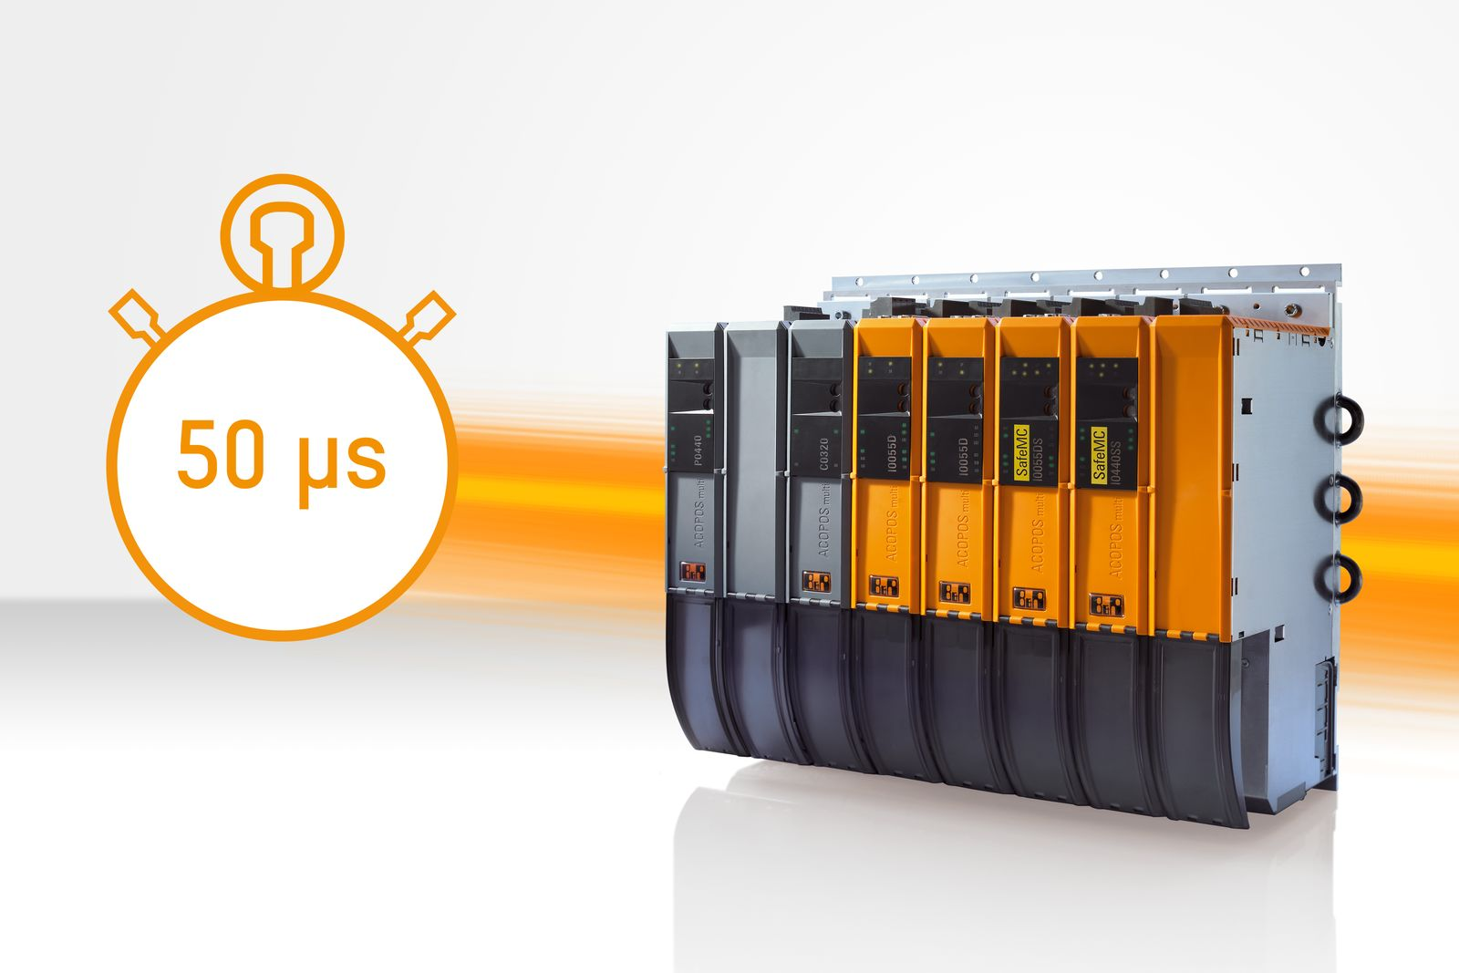
Serwonapęd ACOPOSmulti firmy B&R umożliwia skrócenie czasu cyklu nawet do 50 μs.

O firmie B&R
B&R to innowacyjna firma z branży automatyzacji z siedzibą w Austrii i przedstawicielstwami na całym świecie. Od 6 lipca 2017 B&R stała się jednostką biznesową Grupy ABB. Jako globalny lider w automatyce przemysłowej, B&R łączy najnowocześniejsze technologie z kunsztem inżynieryjnym, oferując klientom z praktycznie każdej branży kompleksowe rozwiązania z zakresu automatyki maszyn i automatyki zakładowej, sterowania napędami, interfejsów HMI oraz zintegrowanej technologii bezpieczeństwa. Dzięki standardom komunikacji przemysłowej IoT, takim jak OPC UA, POWERLINK i openSAFETY, a także z wydajnym środowiskiem programistycznym Automation Studio, B&R nieustannie przedefiniowuje przyszłość technologii automatyzacji. Duch innowacyjności, który prowadzi B&R na szczyt przemysłowej automatyzacji, jest wzmacniany zamiłowaniem do upraszczania procesów i wyprzedzania oczekiwań klientów.
Aby uzyskać więcej informacji odwiedź stronę www.br-automation.com

